МIНIСТЕРСТВО ОСВIТИ І НАУКИ УКРАЇНИ

ХАРКIВСЬКИЙ НАЦІОНАЛЬНИЙ УНIВЕРСИТЕТ РАДIОЕЛЕКТРОНIКИ

Звіт до практичного заняття №3

з курсу «Програмування під Android»

Виконав:

ст. гр. ПЗПІ-16-6

Ковале**н**ко Данило

Прийняла:

ас. Кириченко І. В.

Харків 2019

**Мета роботи:** Створити калькулятор на чотири дії, котрого має бути дiнамiчне вiдображення у landscape

**Хід роботи:**

1. Готовий калькулятор на чотири дії (рис 1.)

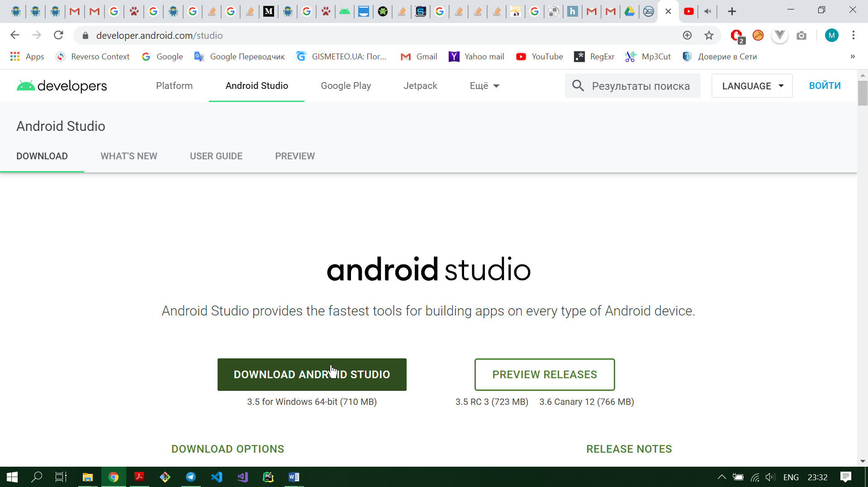  
  
Рисунок 1. Калькулятор на чотири дії

1. Демонстрація роботи калькулятора(рис. 2 (а, б, в, г)).

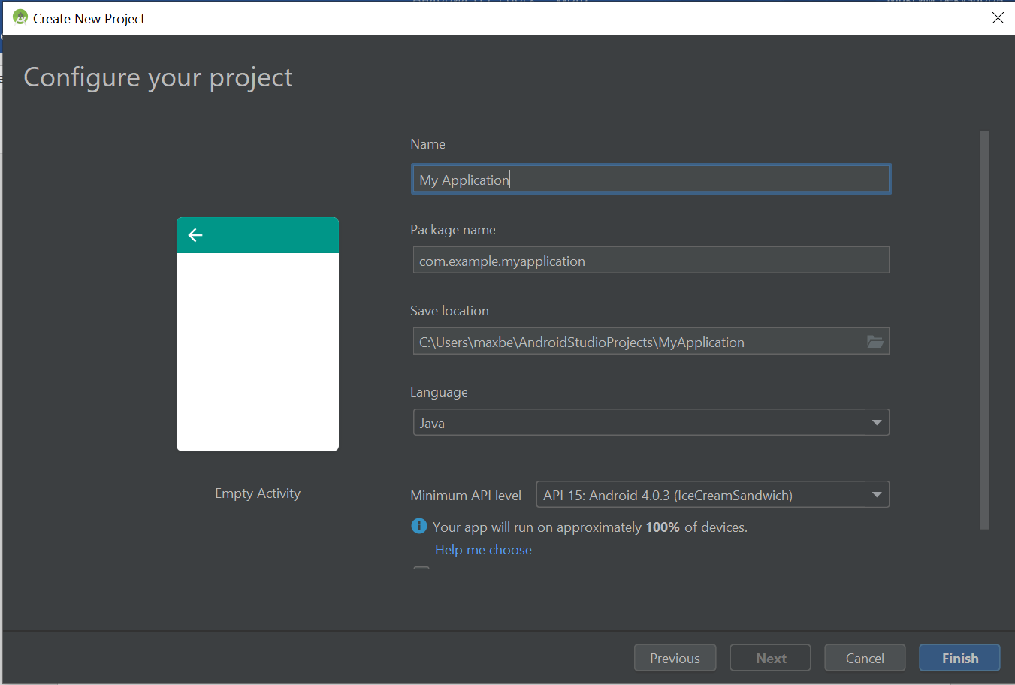

Рисунок 2(a, б, в, г) – Демонстрація роботи калькулятора

3) Демонстраці у landscape режимі (рис. 3).



4) Демонстрація роботи калькулятора у lanscape(рис. 4)

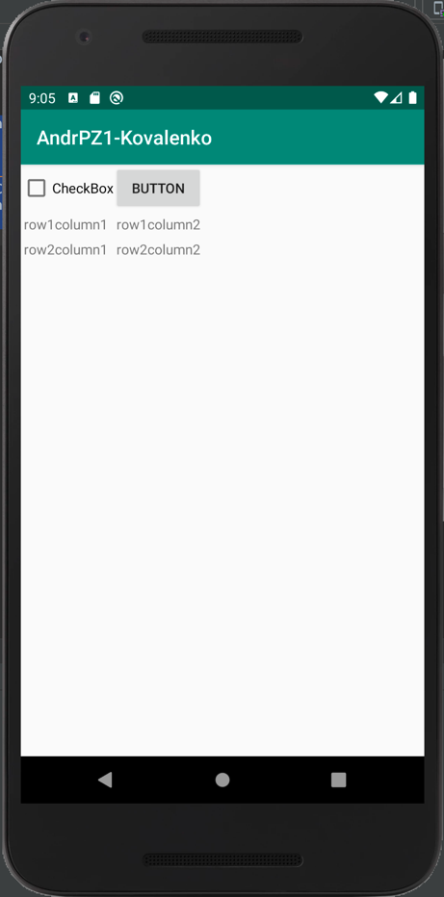

а)

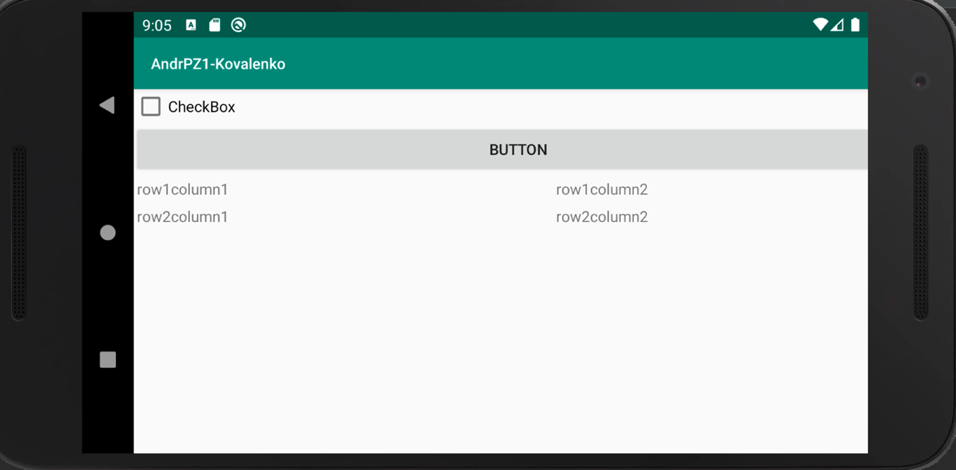

б)

Рисунок 4 (а, б, в, г) – Демонстрація роботи калькулятора у lanscape

**Висновки**: Під час практичного заняття було розроблен калькулятор на чотири основні дії з динамічним відображенням у lanscape.